 | ТЕХНИЧЕСКИ УНИВЕРСИТЕТ – СОФИЯ  ФАКУЛТЕТ КОМПЮТЪРНИ СИСТЕМИ И ТЕХНОЛОГИИ

ПРОТОКОЛ № 5
Дисциплина: „Сигнали и системи”

Изготвил:

Фак. №
Група: 43
II курс, КСИ

София, 2026

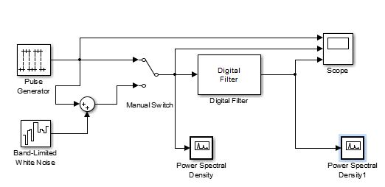
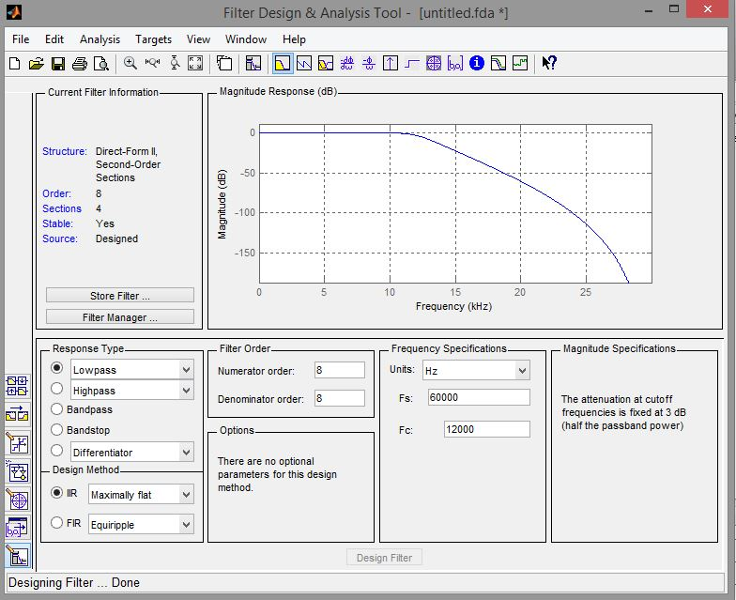
Амплитудно-честотната характеристика показва как амплитудата (усилването) на сигнала се изменя в зависимост от честотата. От графиката се вижда, че при ниски честоти усилването е почти постоянно (≈0 dB), а след определена гранична честота започва рязко затихване, което е характерно за нискочестотен филтър. Това означава, че системата пропуска ниските честоти и потиска високите.
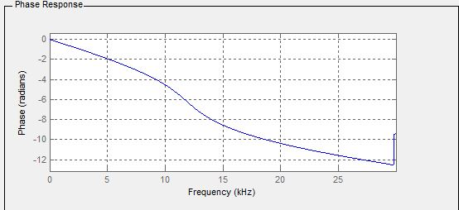
Фазово-честотната характеристика (ФЧХ) показва как се изменя фазовото отместване на изходния сигнал спрямо входния в зависимост от честотата. Тя описва закъснението или изпреварването, което системата внася за различните честоти. От дадената графика се вижда, че фазата намалява (става по-отрицателна) с увеличаване на честотата, което означава, че сигналът се закъснява все повече при по-високи честоти. Това е характерно поведение за нискочестотен филтър.
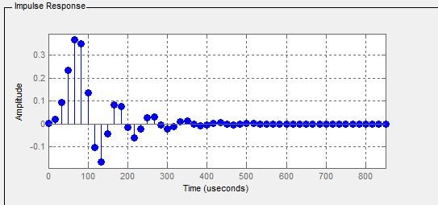
Импулсната характеристика показва реакцията на системата при подаване на единичен импулс (δ-функция) на входа и напълно описва динамичните свойства на системата. От дадената графика се вижда затихващи трептения, които постепенно намаляват към нула, което означава, че системата е устойчива и има затихващ (осцилиращ) преходен процес. Това е типично за нискочестотен филтър с по-висок порядък.

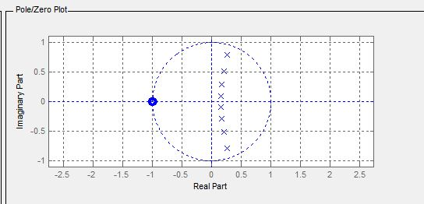
Полюсно-нулевата диаграма показва разположението на полюсите (×) и нулите (○) на системната функция в комплексната равнина и дава информация за устойчивостта и честотните свойства на системата. От дадената диаграма се вижда, че всички полюси са вътре в единичната окръжност, което означава, че системата е устойчива. Нулата е разположена близо до реалната ос (около z = −1), което е характерно за нискочестотен филтър.
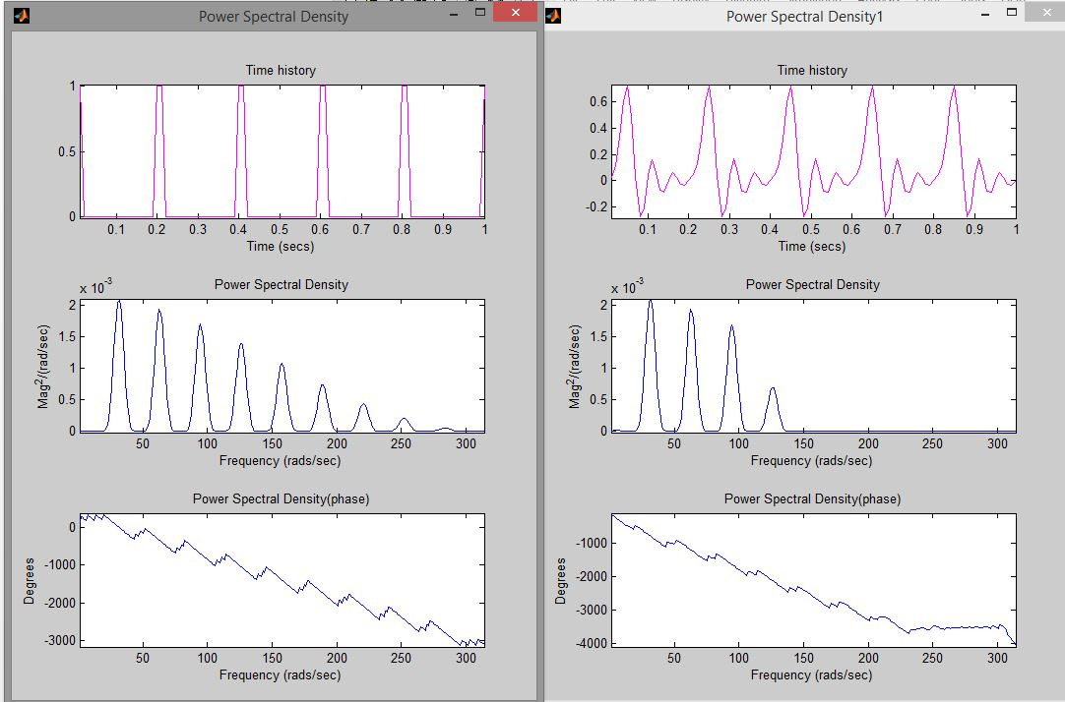
Моят филтър е нискочестотен, защото пропуска ниските честоти и 0 до 150 и изрязва по-високите честоти.
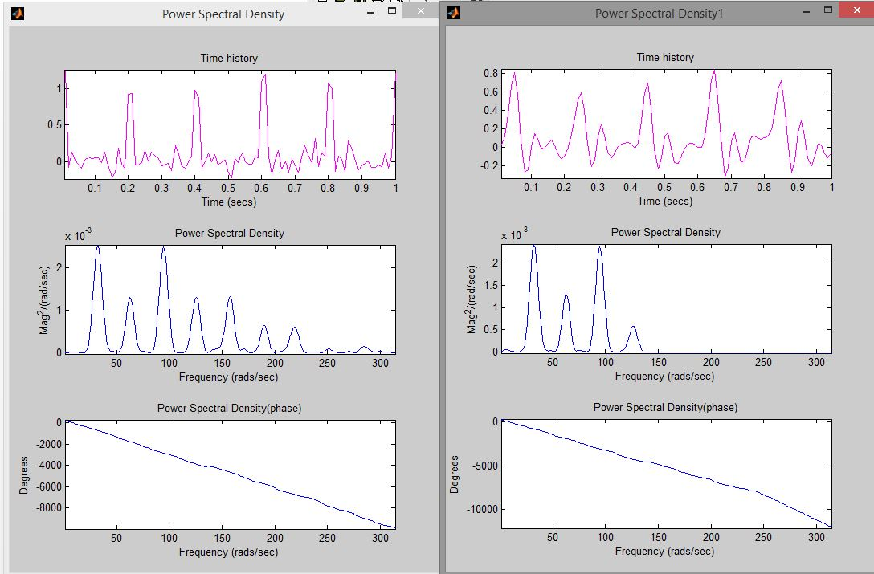
Шумът оказва по-голямо въздействие на сигнала на на входа на филтъра, отколкото на изхода. Филтърът намалява неговото въздействие.
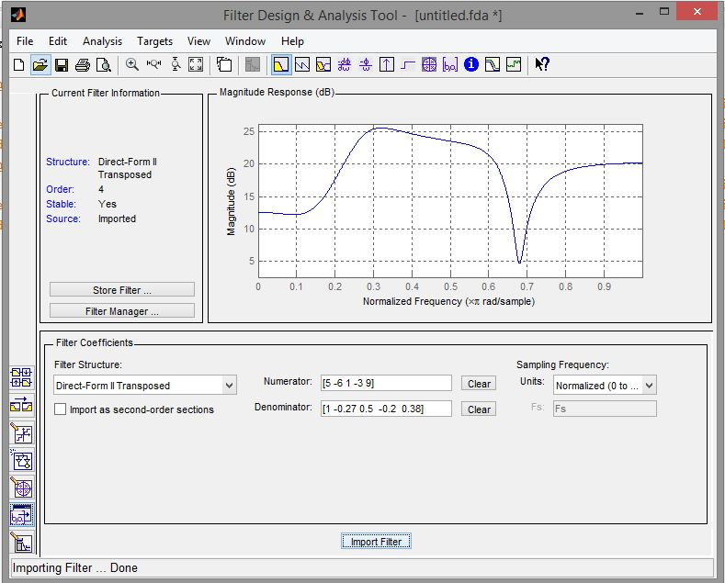
От показаната амплитудно-честотна характеристика се вижда, че филтърът има ясно изразено затихване (дълбок минимум) около една определена честота (~0.65–0.7), докато останалите честоти се пропускат с по-голямо усилване. Следователно това е ленто-задържащ филтър (band-stop / notch filter) – определяме го по това, че има „дупка“ (силно потискане) в определен честотен диапазон, а извън него сигналът се пропуска.
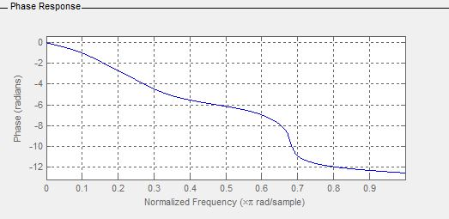
От фазово-честотната характеристика (ФЧХ) се вижда, че фазата намалява (става по-отрицателна) с увеличаване на честотата, като има по-рязка промяна около честотата на затихване (~0.7). Това означава, че филтърът въвежда различно закъснение за различните честоти, като по-високите се забавят повече.
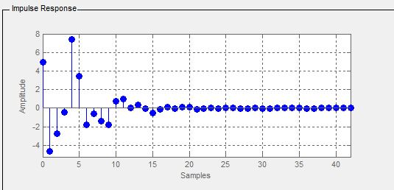
Виждат се начални по-големи стойности и последващи затихващи трептения, които клонят към нула. Това означава, че системата е устойчива и има затихващ осцилиращ преходен процес.
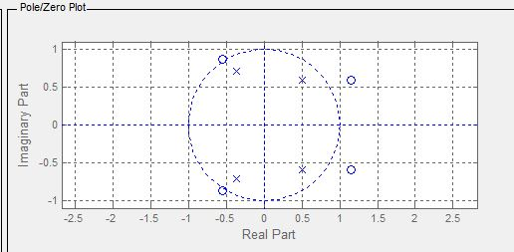
От полюсно-нулева диаграма се вижда, че полюсите са вътре в единичната окръжност → системата е устойчива, а нулите са разположени около определени честоти, което обяснява наличието на затихване (notch) в честотната характеристика.
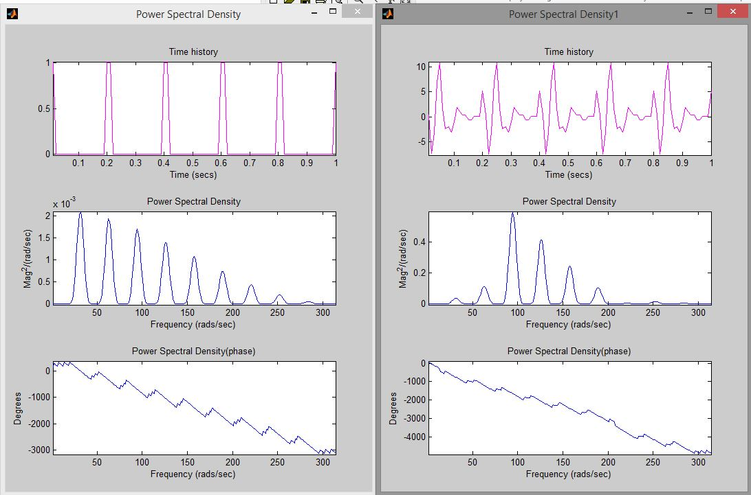
По графиките (особено Power Spectral Density) се вижда, че след филтриране остават само определени честоти, а останалите са силно потиснати. Това означава, че филтърът е лентов (band-pass filter) – пропуска само определен честотен диапазон.

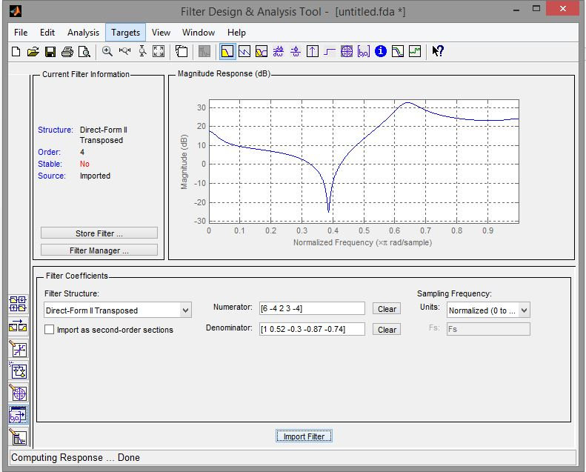
От амплитудно-честотната характеристика се вижда ясно изразен дълбок минимум (силно затихване) около нормализирана честота ~0.35–0.4, докато останалите честоти се пропускат с по-голямо усилване. Следователно това е ленто-задържащ филтър (band-stop / notch) – установяваме го по „дупката“ в АЧХ, където определен честотен диапазон се потиска, а извън него сигналът се пропуска.
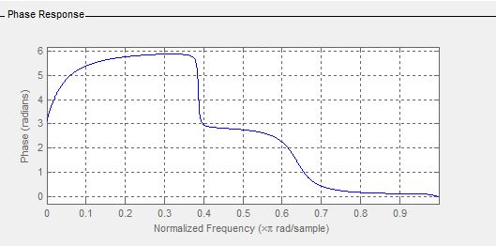
От графиката се вижда, че фазата се изменя нелинейно и има рязка промяна около честотата на затихване (~0.35–0.4), което е типично за ленто-задържащ (notch) филтър. Това означава, че различните честоти се закъсняват по различен начин.
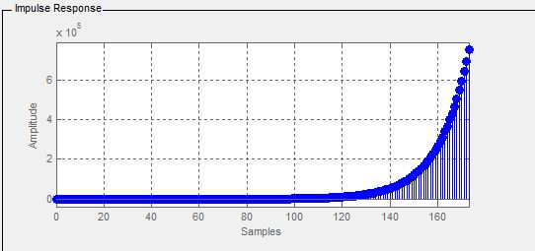
Графиката показва импулсната характеристика на системата. Вижда се, че амплитудата нараства много бързо с времето вместо да затихва, което означава, че системата е неустойчива (нестабилна) – изходът се „разбягва“ при възбуждане с импулс.
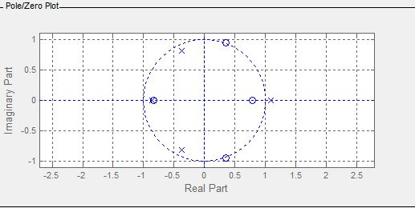
Графиката показва полюсно-нулева диаграма – разположението на полюсите (×) и нулите (○) в комплексната равнина. Вижда се, че има полюси извън единичната окръжност (|z| > 1), което означава, че системата е неустойчива. Разположението на нулите определя честотите, които се потискат или пропускат.

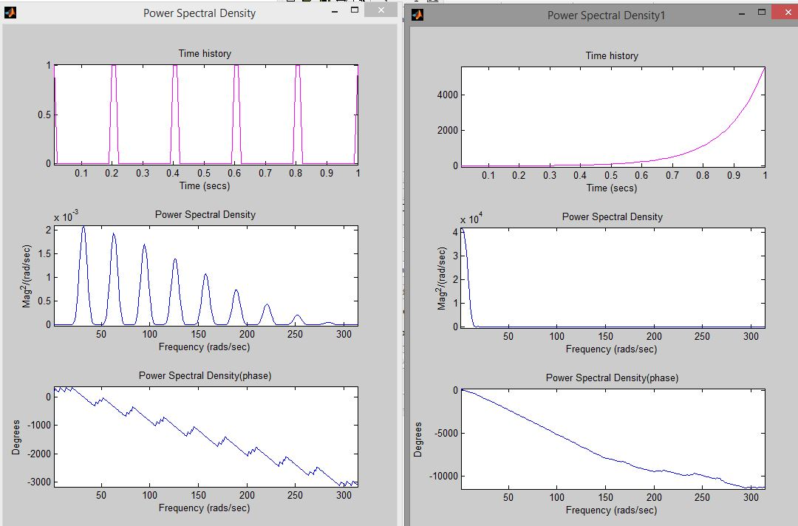
По дясната графика (след филтриране) се вижда, че в спектралната плътност остава само силен компонент при много ниски честоти, а всички по-високи честоти са силно потиснати. Следователно това е нискочестотен филтър (low-pass filter) – установяваме го по това, че пропуска ниските честоти (пикове в началото на спектъра), а високите са почти занулен
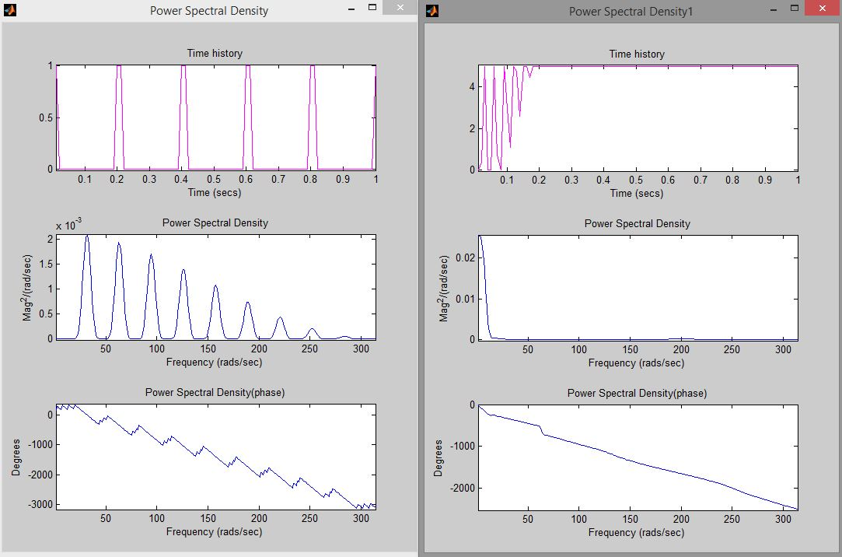
Бавно тръгващо захранване -> тръгва като генератор.
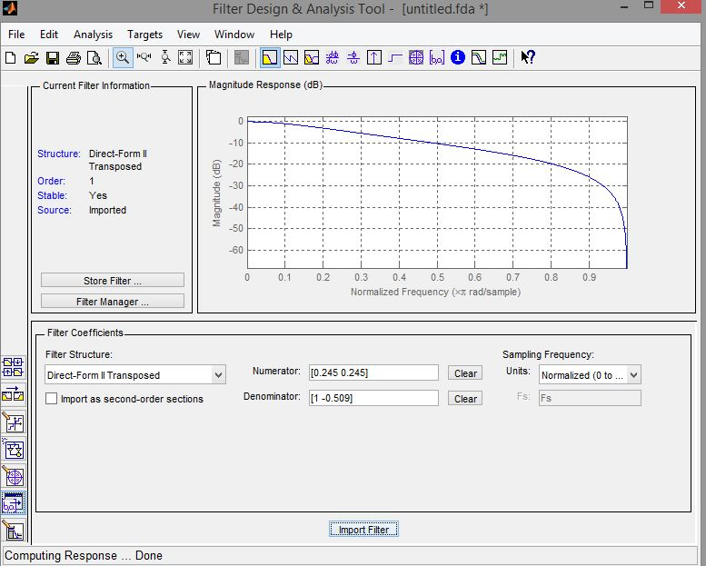
От амплитудно-честотната характеристика се вижда, че при ниски честоти усилването е най-голямо (близо до 0 dB), а с увеличаване на честотата постепенно намалява и силно затихва към високите честоти. Следователно това е нискочестотен филтър (low-pass filter) – установяваме го по това, че пропуска ниските честоти и потиска високите.
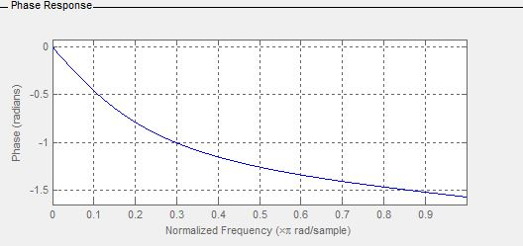
Вижда се плавно намаляване на фазата (става по-отрицателна) с увеличаване на честотата, което означава, че сигналът се закъснява все повече при по-високи честоти – типично поведение за нискочестотен филтър.
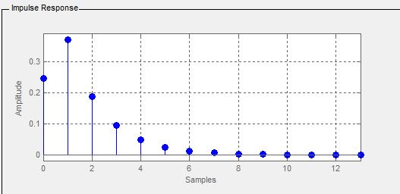
Вижда се, че стойностите намаляват плавно към нула без нарастване или осцилации, което означава, че системата е устойчива и има затихващ (неосцилиращ) преходен процес, типичен за нискочестотен филтър.
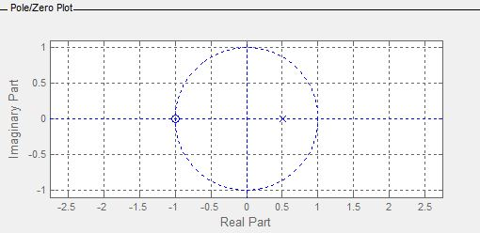
Вижда се, че полюсът е вътре в единичната окръжност → системата е устойчива, а нулата е около $z≈-1$, което е характерно за нискочестотен филтър.
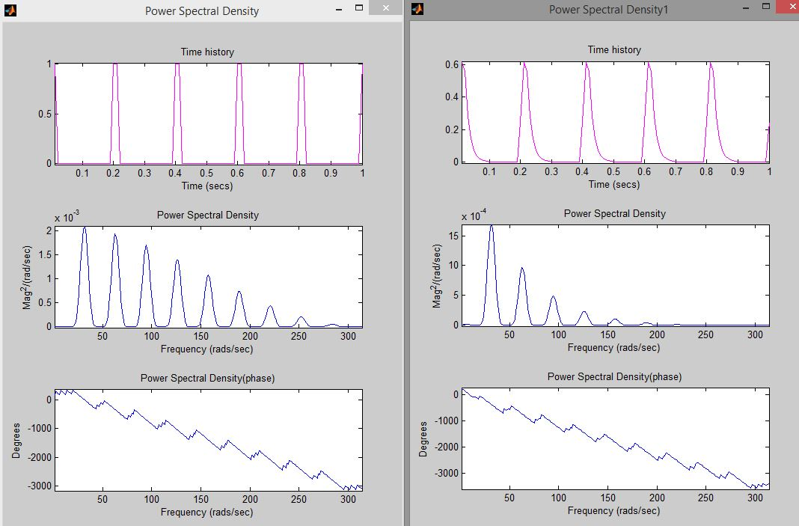
По дясната графика (след филтриране) се вижда, че се запазват основно ниските честоти, а по-високите хармоници са силно намалени (пиковете намаляват бързо с честотата). Следователно филтърът е нискочестотен (low-pass). Установяваме го по спектралната плътност: честотите с големи пикове (в началото) се пропускат, а тези, при които спектърът клони към нула, се потискат. Фактът, че е „пуснат с ключ отгоре“ (импулсен сигнал), обяснява наличието на много хармоници, но филтърът пропуска главно ниските от тях.

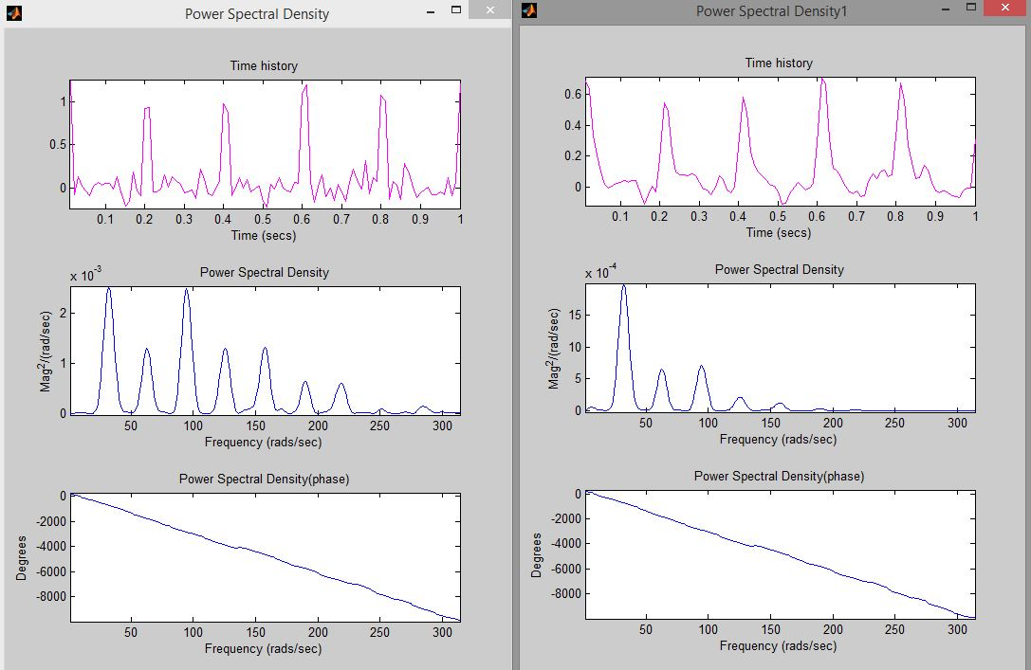
При ключ отдолу се вижда, че: Основният пик (ниските честоти) остава, Средните честоти са частично намалени, Високите честоти са доста потиснати, но не напълно изчезнали. В сравнение с входа, тук е премахната около 60–70% от шума. Филтърът все още действа като нискочестотен, но при ключ отдолу филтрирането е по-слабо, отколкото при ключ отгоре.

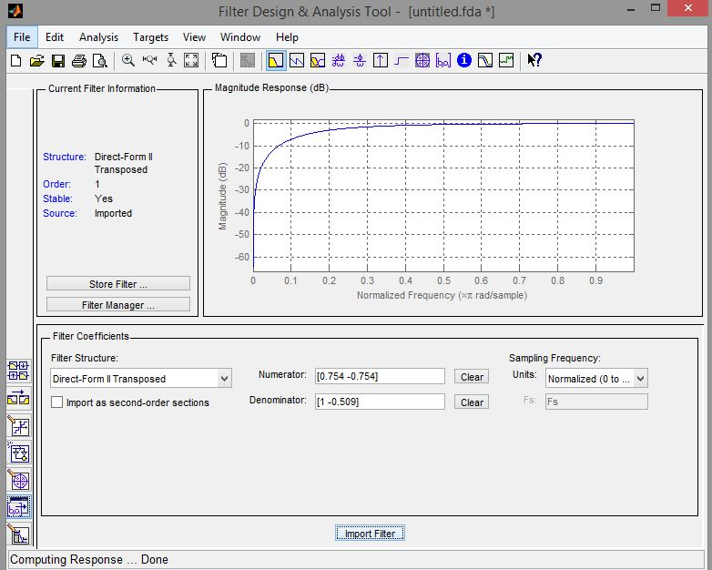
От амплитудно-честотната характеристика се вижда, че при ниски честоти усилването е много малко (силно затихване), а с увеличаване на честотата нараства и се изравнява близо до 0 dB. Следователно това е високочестотен филтър (high-pass filter). Установяваме го по това, че потиска ниските честоти и пропуска високите.
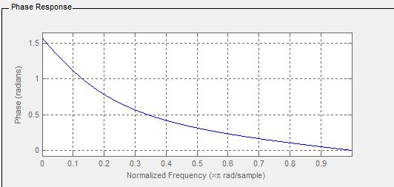
Вижда се, че фазата намалява плавно с увеличаване на честотата, което означава, че системата въвежда различно закъснение за различните честоти – типично поведение за високочестотен филтър.
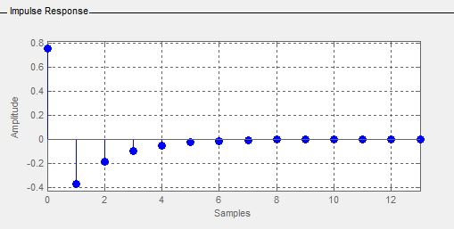
Вижда се, че след началния импулс има малки затихващи стойности, които бързо клонят към нула → това означава, че системата е устойчива и има кратък, затихващ преходен процес.
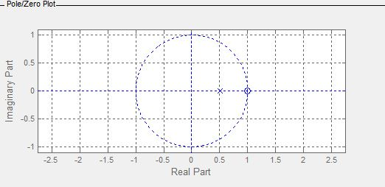
Вижда се, че полюсът е вътре в единичната окръжност → системата е устойчива, а нулата е близо до $z=1$, което е характерно за високочестотен филтър (потиска ниските честоти).
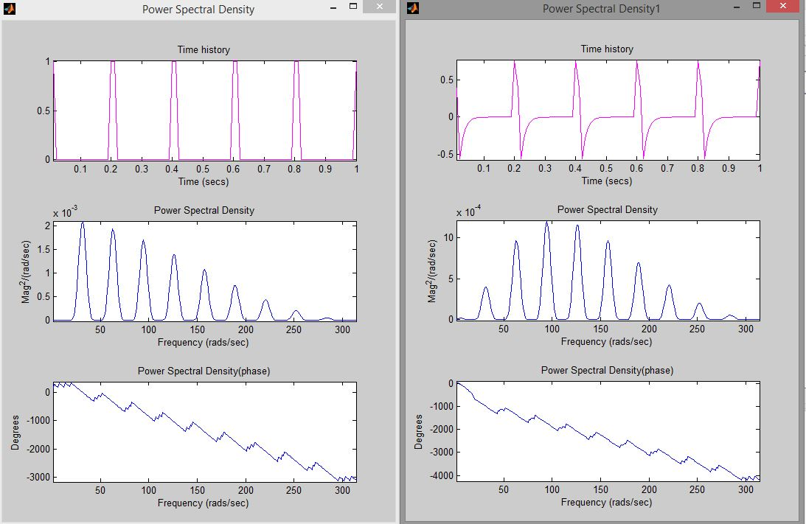
По дясната графика (след филтриране) се вижда, че ниските честоти са силно потиснати, а основните пикове са в по-високия честотен диапазон. Следователно това е високочестотен филтър (high-pass filter). Установяваме го по спектралната плътност: честотите с малка амплитуда в началото (ниски честоти) са потиснати, честотите с по-големи пикове при по-високи честоти се пропускат.

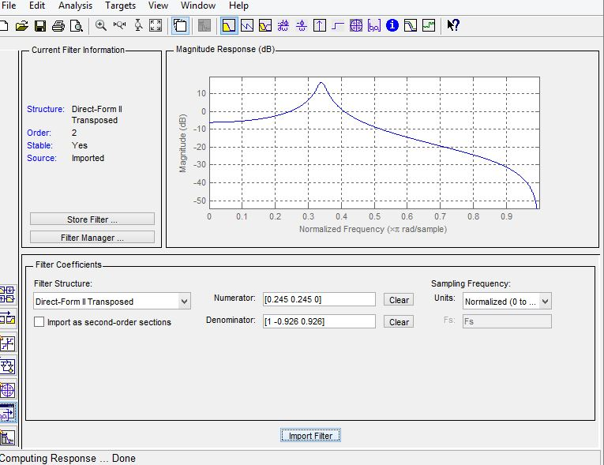
От амплитудно-честотната характеристика се вижда, че има изразен пик (максимум) в среден честотен диапазон (~0.3–0.4), докато ниските и високите честоти са потиснати. Следователно това е лентов филтър (band-pass filter). Установяваме го по това, че само определен честотен диапазон се усилва/пропуска, а честотите извън него (ниски и високи) се затихват.
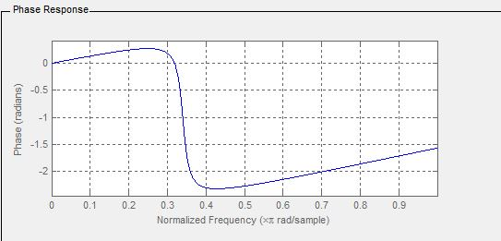
Това е фазово-честотната характеристика. Показва как филтърът измества фазата на различните честоти. Има рязка промяна около средни честоти, което съвпада с преходната област на филтъра. Филтърът е с нелинейна фаза.
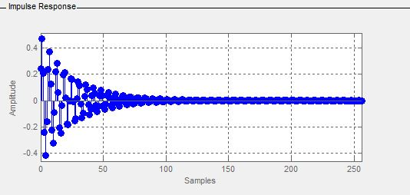
Това е импулсната характеристика. Показва затихващи трептения, които намаляват с времето и отиват към нула, което означава, че филтърът е стабилен. Наличието на осцилации показва, че има комплексни полюси.
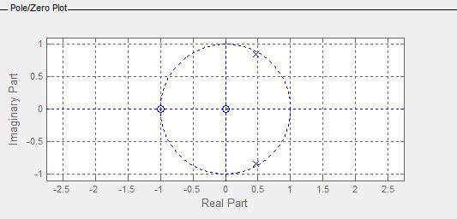
Това е полюсно-нулева диаграма. Показва разположението на нулите (кръгчета) и полюсите (хиксчета) в комплексната равнина. Полюсите са вътре в единичната окръжност, което означава, че филтърът е стабилен. Нулите са по реалната ос и определят кои честоти се потискат.
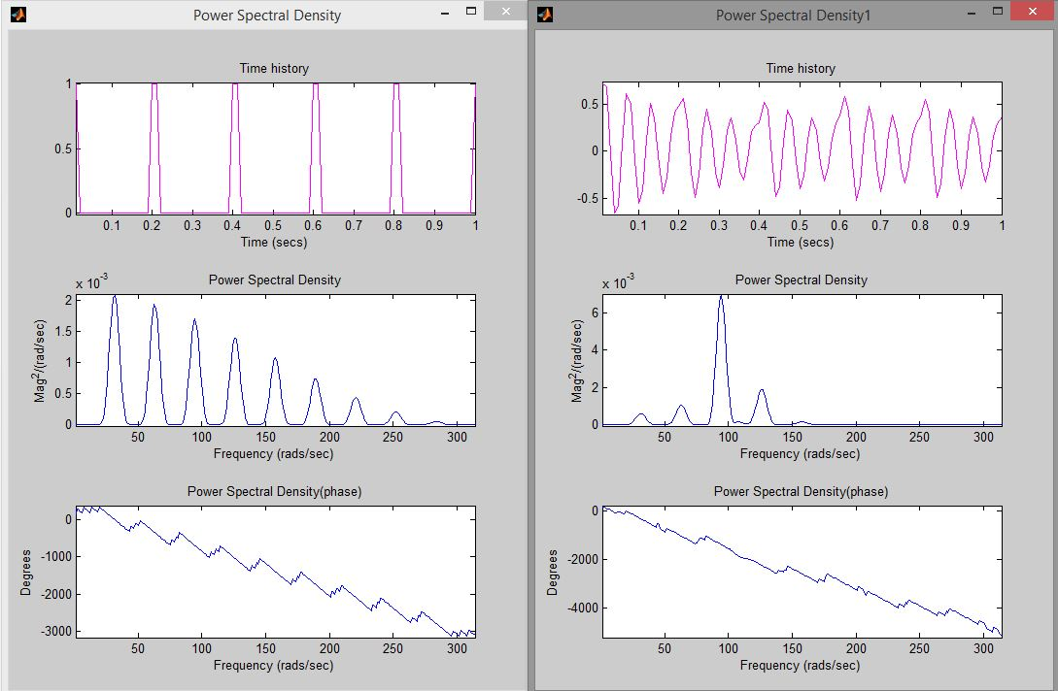
Филтърът е лентов пропускащ. Това се установява от спектъра: след филтриране остава силен пик около една средна честота (около 100 rad/s), а ниските и високите честоти са силно потиснати. Това означава, че филтърът пропуска само тесен честотен диапазон около тази честота.
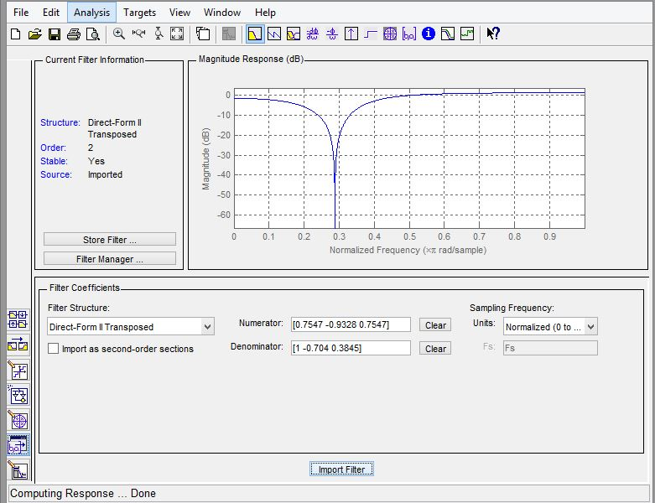
Филтърът е лентово-задържащ (notch). Установява се от амплитудно-честотната характеристика – има дълбок спад (нула) около нормализирана честота ~0.3, докато останалите честоти се пропускат. Това означава, че филтърът потиска само тесен диапазон от честоти и пропуска останалите.

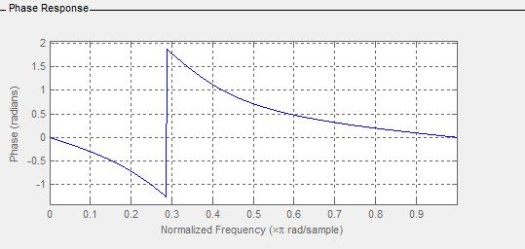
Показва фазово-честотната характеристика на лентово-задържащ филтър. Има рязък фазов скок около честотата ~0.3, където филтърът потиска сигнала. Това е характерно за notch филтър – фазата се променя рязко в областта на задържаните честоти.
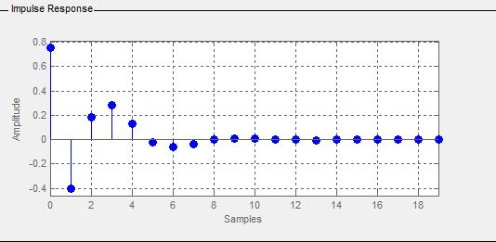
Показва импулсната характеристика на филтъра. Вижда се, че стойностите бързо затихват към нула, което означава, че филтърът е стабилен. Има кратки колебания в началото, което показва наличие на полюси и динамично поведение, но системата се установява бързо.
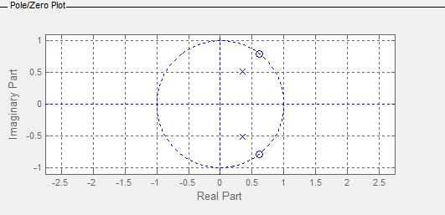
Полюсите са вътре в единичната окръжност → филтърът е стабилен. Нулите са близо до единичната окръжност при определена честота → там сигналът се потиска. Комплексно спрегнатите двойки показват, че филтърът е лентов тип (селективен около дадена честота).
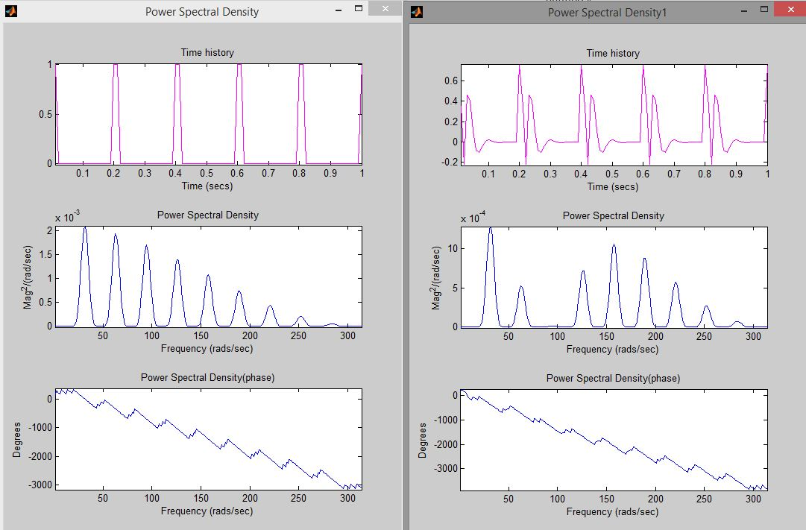
Филтърът е лентово-задържащ (notch). Установява се от спектъра след филтриране – вижда се, че има „дупка“ (силно потискане) около определена честота (около 100–120 rad/s), докато останалите честоти остават. Това означава, че филтърът премахва тесен честотен диапазон и пропуска всички други честоти.

